Vertiefende Übungsaufgabe

Quiz 10: Grafiken erstellen

1. Linien oder Balken?
Eine Untersuchung hat den Lernerfolg bei drei verschiedenen Gruppen gemessen, die jeweils mit unterschiedlichen Lernstrategien gearbeitet haben. Diese Lernstrategien wurden zusätzlich darauf hin überprüft, ob sie sich bei konkretem Lernmaterial (Hund, Katze, Maus) mehr bewähren als bei abstraktem Lernmaterial (Treue, Hoffnung, Werte). Eine sehr komplexe Untersuchung. Die Autorin möchte nun ihre Ergebnisse mit einer Grafik darstellen. Welche wäre aus Ihrer Sicht geeigneter? Abbildung 1 oder 2, oder ist es im Grund auch nur eine Frage von Geschmack?
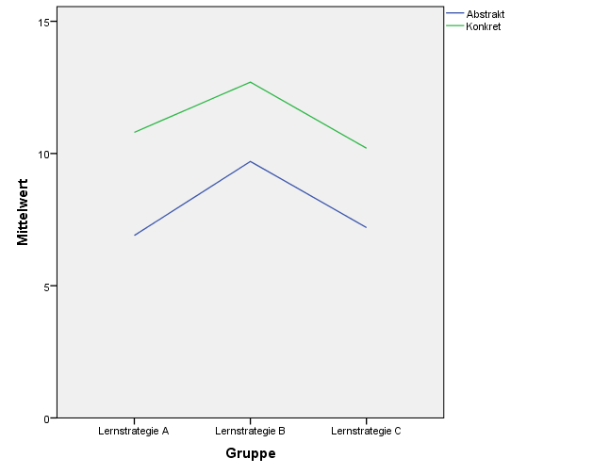
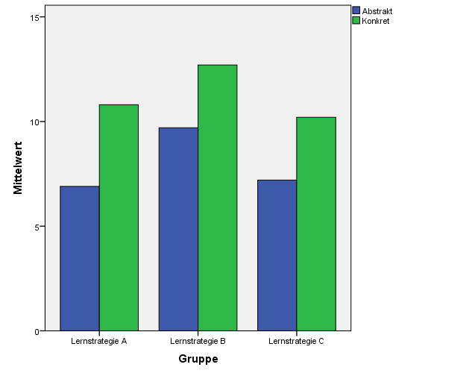

Abbildung 2: Durchschnittliche Behaltensleistung mit drei Lernstrategien
Abbildung 1: Durchschnittliche Behaltensleistung mit drei Lernstrategien

2. Beim Erstellen von Grafiken beachten:
Nennen Sie drei Aspekte, die bei der Erstellung von Grafiken nach den Manuskriptrichtlinien der Deutschen Gesellschaft für Psychologie (2019) oder der APA (2010) zu beachten sind.

- ____________________________________________________________________________
- ____________________________________________________________________________
- ____________________________________________________________________________

Lösung:
1. Linien oder Balken?
Ein Liniendiagramm eignet sich für die Darstellung von Datenpunkten, die einen Verlauf wiedergeben. Das ist typischerweise der Fall, wenn eine Variable innerhalb einer Gruppe mehrfach erhoben wird. Säulen oder Balken repräsentieren Ausprägungen von Variablen, die in verschiedenen Gruppen getrennt voneinander erhoben worden sind. Diese repräsentieren Häufigkeitsunterschiede. Unter den gegebenen Merkmalen ist für die skizzierte Fragestellung die Darstellung mit Balken die angemessene.
2. Beim Erstellen von Grafiken beachten:
- werden Verläufe oder Häufigkeiten dargestellt? (s. Aufgabe 1)
- Achsen klar und eindeutig beschriften
- informative, selbsterklärende Unterschrift
- Achsenpunkte umfassen die gesamte Bandbreite der Skala
- Grafiken durchnummerieren
- Grafik im Text erläutern
- Daten ENTWEDER in einer Tabelle ODER in einer Grafik darstellen (nicht beides)

